zondag 11 februari 2024
6e zondag na Epifanie

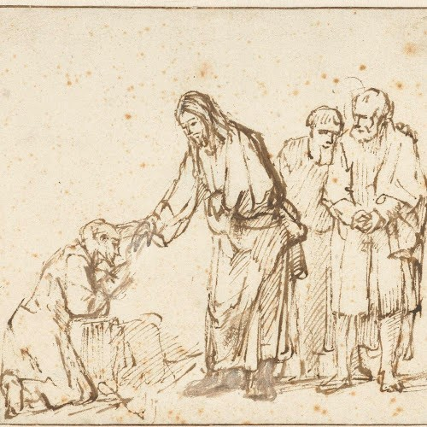

Christus geneest een melaatse, Rembrandt van Rijn, ca. 1650 - ca. 1655

Voorganger: Kees Bochanen
Lector: Anneke Riezebos
Organist: Paul Ballhaus

U kunt deze viering ook volgen via www.kerkdienstgemist.nl

Muziek

De klok luidt - het wordt stil

Welkom en begroeting

We bidden samen
Eeuwige God,
oorsprong van Licht, leven en liefde
hier zijn we,
met alles wat we hebben
en met alles wat we missen

Zie ons aan, wek ons op,
doe ons weer leven naar U toe
Amen

Drempellied: 612

1: Wij komen als geroepen  en aan het licht gebracht.  Het leven te begroeten  heeft God ons toegedacht.  Wij komen als geroepen,  getekend met een naam,  van ongeweten toekomst  de mede-erfgenaam. | 2 Geroepen om te leven,  gehouden aan zijn woord  van uitgesproken vrede,  van liefde ongehoord.  Herboren, uitgetogen  uit de toevalligheid,  bestemd voor de genade,  het donker al voorbij.
3 Getekend voor ons leven
als kind'ren van het licht,
gezaaid op hoop van zegen,
de dag als vergezicht.
God, breng ons zelf op adem
en treed in ons bestaan.
Bezegel onze vreugde
hier met uw eigen naam!

(gemeente gaat staan)

Bemoediging en groet
v: Onze hulp is in de Naam van de Heer
a: SCHEPPER EN BEHOEDER VAN ALLE LEVEN
v: De Eeuwige die naar ons omziet
a: IN ZIJN LIEFDE MOGEN WIJ LEVEN
v: Wij groeten elkaar
a: IN DE NAAM VAN DE VADER, DE ZOON
EN DE HEILIGE GEEST. AMEN.

Zingen: Psalm van de zondag 67
67:1 God zij ons gunstig en genadig.
Hij schenke ons ’t gezegend licht
dat overvloedig en gestadig
straalt van zijn heilig aangezicht:
opdat hier op aarde / elk uw weg aanvaarde
en tot U zich wend’,
zo, dat allerwegen / ieder volk de zegen
van uw heil erkent.

67:2 De volken zullen U belijden,
o God, U loven al tezaam!
De landen zullen zich verblijden
en juichen over uwe naam.
Volken zult Gij rechten, / hun geding beslechten
in gerechtigheid,
volken op deze aarde, / die uw arm vergaarde,
die Gij veilig leidt.

67:3 De aarde heeft de vrucht gegeven,
die door de hemel werd verwekt,
en uit haar schoot ontspruit nieuw leven
waar God zijn hand houdt uitgestrekt.
God is ons genegen, / onze God geeft zegen,
Hij die alles geeft,
Hij zal zijn geprezen, / Hem zal alles vrezen
wat op aarde leeft.
(gemeente gaat zitten)

Kyrie en Gloria
Ieder gedeelte van het gesproken kyriegebed sluiten we af met
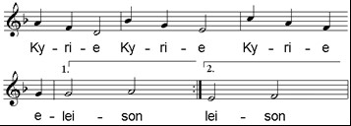

Gloria Lied 146c vers 1, 5 en 6

146c:1 Alles wat adem heeft love de Here,
zinge de lof van Israëls God!
Zolang ik hier in het licht mag verkeren,
roem ik zijn liefde en prijs mijn lot.
Die lijf en ziel geschapen heeft
worde geloofd door al wat leeft.
Halleluja! Halleluja!
146c:5 O, gij verdrukten, die onrecht moet lijden,
Hij die u recht verschaft is hier!
Hongerige, Hij wil u spijze bereiden,
dorstige, zie de heilsrivier!
Zijt gij geboeid, Hij maakt u vrij;
God schenkt genade velerlei.
Halleluja! Halleluja!.

146c:6 Vreemdeling, die hier op aard moet gedogen,
dat u de haat der mensen treft,
Hij richt u op, als u neer zijt gebogen
en Hij buigt neer wie zich verheft.
Zijt gij in rouw, God is uw licht;
Hij schenkt, o blinde, u ’t gezicht.
Halleluja! Halleluja!

DE SCHRIFTEN

Gebed

De lector steekt de tafelkaarsen aan

Eerste lezing 2 Koningen 5, 1 -3 en 9 - 15b

Lied 350 vers 1, 3, 4, 6 en 7
1: Het water van de grote vloed  en van de zee zo rood als bloed,  dat is de aardse moederschoot,  dat is de diepte van de dood. | 3: Tot ondergang zijn wij gedoemd,  als God ons niet bij name noemt,  maar God-zij-dank, Hij doet ons gaan  door ’t water van de doodsjordaan.
4: Wij staan geschreven in zijn hand,  Hij voert ons naar ’t beloofde land.  Als kinderen gaan wij zingend voort,  de Vader is het die ons hoort. | 6: Naäman, nu niet meer onrein,  mag onder uw beminden zijn.  Ja, alle volken zijn in tel  bij U, o God van Israël!
7: Gij heft de aarde aan het licht
door diepte heen en door gericht,
eens zal zij bloeien als een roos,
een dal van rozen, zondeloos!

Tweede lezing Marcus 1, 39 - 45

Acclamatie – Lied 333

Kom, Geest van God,
maak onze harten open,
dat Christus bij ons woning vindt.

Overweging
Lied 767 vers 1, 2, 3 en 4
767:1 De toekomst van de Heer is daar
en voor zijn voeten uit
gaan vrede en rechtvaardigheid
als bruidegom en bruid.

767:2 De trouw zal bloeien als een roos
en zie, gerechtigheid
zal uit de hemel moeiteloos
neerdalen in de tijd.

767:3 Voorwaar, het heil is nu nabij,
uw goedertierenheid.
En vol verwachting zingen wij:
God roept de vrede uit!

767:4 Sta op, o God, en maak het waar
wat heel uw kerk bezingt:
dat heel uw schepping weer ontwaakt
uit haar betovering.

Gebeden - Stil Gebed – Onze Vader

Acclamatie

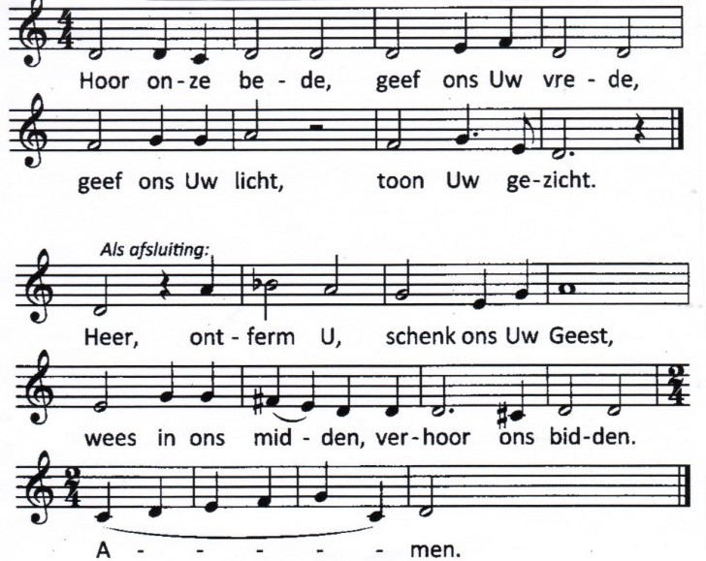

Onze Vader
Onze Vader die in de hemel zijt,
Uw naam worde geheiligd.
Uw koninkrijk kome,
Uw wil geschiede,
op aarde zoals in de hemel.
Geef ons heden ons dagelijks brood.
En vergeef ons onze schulden
zoals ook wij onze schuldenaars vergeven.
En leid ons niet in verzoeking,
maar verlos ons van de boze.
Want van U is het koninkrijk
en de kracht
en de heerlijkheid
in eeuwigheid
Amen

Collecten (gemeente gaat staan)
Slotlied: 422

422:1 Laat de woorden
die we hoorden
klinken in het hart.
Laat ze vruchten dragen
alle, alle dagen
door uw stille kracht.

422:2 Laat ons weten,
nooit vergeten
hoe U tot ons spreekt:
sterker dan de machten
zijn de zwakke krachten,
vuur dat U ontsteekt.
422:3 Laat ons hopen,
biddend hopen,
dat de liefde wint.
Wil geloof ons geven
dat door zo te leven
hier Gods rijk begint.

Vredeslied,
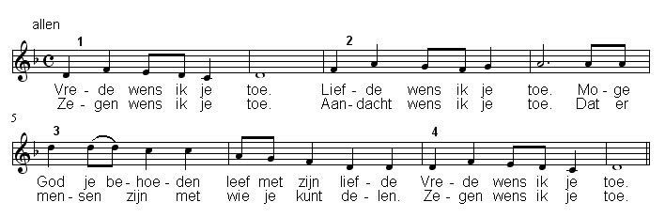

Zegen (samen uitgesproken)

Dat de liefde van God
onze dagen vult
dat het leven van Jezus
vrede legt in ons hart en onze handen
dat de Geest van God
ons blijft bewegen en blijft dragen

zo zegene ons
de Vader, de Zoon en de Heilige Geest

AMEN (samen zingen)
Muziek

Reacties op de viering zijn welkom in de doos in de hal óf via het adres:: reactieviering@pknhuissen.nl

In de werkgroep VIEREN worden deze besproken en wordt er gekeken
hoe we daarmee onze vieringen kunnen ‘verbeteren’.

